股票代码：002734 股票简称：利民股份 公告编号：2018-026
利民化工股份有限公司2018年第一季度报告正文

第一节 重要提示
公司董事会、监事会及董事、监事、高级管理人员保证季度报告内容的真实、准确、完整，不存在虚假记载、误导性陈述或者重大遗漏，并承担个别和连带的法律责任。
所有董事均已出席了审议本次季报的董事会会议。
公司负责人李新生、主管会计工作负责人王娟及会计机构负责人(会计主管人员)侯立立声明：保证季度报告中财务报表的真实、准确、完整。

第二节 公司基本情况

一、主要会计数据和财务指标
公司是否需追溯调整或重述以前年度会计数据
□ 是 √ 否
 | 本报告期 | 上年同期 | 本报告期比上年同期增减
营业收入（元） | 360,968,689.79 | 344,315,334.79 | 4.84%
归属于上市公司股东的净利润（元） | 58,697,775.43 | 50,717,207.31 | 15.74%
归属于上市公司股东的扣除非经常性损益的净利润（元） | 55,869,195.94 | 49,872,231.02 | 12.02%
经营活动产生的现金流量净额（元） | -45,169,290.92 | -108,881,052.12 | 58.52%
基本每股收益（元/股） | 0.36 | 0.31 | 16.13%
稀释每股收益（元/股） | 0.36 | 0.31 | 16.13%
加权平均净资产收益率 | 3.45% | 3.14% | 0.31%
 | 本报告期末 | 上年度末 | 本报告期末比上年度末增减
总资产（元） | 2,379,359,398.92 | 2,385,880,926.07 | -0.27%
归属于上市公司股东的净资产（元） | 1,732,212,464.82 | 1,672,136,629.52 | 3.59%
非经常性损益项目和金额
√ 适用 □ 不适用
单位：元
项目 | 年初至报告期期末金额 | 说明
计入当期损益的政府补助（与企业业务密切相关，按照国家统一标准定额或定量享受的政府补助除外） | 3,481,611.37 | 公司2018年一季度计入当期损益的政府补助348.16万元，占公司本报告期净利润的5.87%，其中2017年省双创团队200万元；2017年新沂市省级商务发展（切块）资金80万元；一季度递延收益摊销49.66万元。
除上述各项之外的其他营业外收入和支出 | -153,870.79
减：所得税影响额 | 499,161.09
合计 | 2,828,579.49 | --
对公司根据《公开发行证券的公司信息披露解释性公告第1号——非经常性损益》定义界定的非经常性损益项目，以及把《公开发行证券的公司信息披露解释性公告第1号——非经常性损益》中列举的非经常性损益项目界定为经常性损益的项目，应说明原因
□ 适用 √ 不适用
公司报告期不存在将根据《公开发行证券的公司信息披露解释性公告第1号——非经常性损益》定义、列举的非经常性损益项目界定为经常性损益的项目的情形。

二、报告期末股东总数及前十名股东持股情况表

1、普通股股东总数和表决权恢复的优先股股东数量及前10名股东持股情况表
单位：股
报告期末普通股股东总数 |  | 14,692 | 报告期末表决权恢复的优先股股东总数（如有） |  | 0
前10名股东持股情况
股东名称 | 股东性质 | 持股比例 | 持股数量 | 持有有限售条件的股份数量 | 质押或冻结情况
 |  |  |  |  | 股份状态 | 数量
李明 | 境内自然人 | 22.14% | 36,465,000 | 0 | 质押 | 19,012,800
李新生 | 境内自然人 | 12.29% | 20,243,267 | 15,182,450 | 质押 | 17,307,500
南通丰盈投资合伙企业（有限合伙） | 境内非国有法人 | 4.61% | 7,596,113 | 7,596,113 | 质押 | 7,596,113
宁波亿华合众投资管理合伙企业（有限合伙） | 境内非国有法人 | 3.85% | 6,341,529 | 6,341,529 | 质押 | 6,341,529
九江志元胜泰投资管理中心（有限合伙） | 境内非国有法人 | 3.84% | 6,331,728 | 6,331,728 | 质押 | 6,331,728
张清华 | 境内自然人 | 2.04% | 3,360,500 | 0 | 质押 | 810,000
孙敬权 | 境内自然人 | 1.98% | 3,260,500 | 2,445,375
周国义 | 境内自然人 | 1.87% | 3,081,800 | 0 | 质押 | 900,000
马长贵 | 境内自然人 | 1.36% | 2,237,550 | 0
胡海鹏 | 境内自然人 | 1.35% | 2,221,175 | 0
前10名无限售条件股东持股情况
股东名称 |  | 持有无限售条件股份数量 |  |  | 股份种类
 |  |  |  |  | 股份种类 | 数量
李明 |  | 36,465,000 |  |  | 人民币普通股 | 36,465,000
李新生 |  | 5,060,817 |  |  | 人民币普通股 | 5,060,817
张清华 |  | 3,360,500 |  |  | 人民币普通股 | 3,360,500
周国义 |  | 3,081,800 |  |  | 人民币普通股 | 3,081,800
马长贵 |  | 2,237,550 |  |  | 人民币普通股 | 2,237,550
胡海鹏 |  | 2,221,175 |  |  | 人民币普通股 | 2,221,175
孙涛 |  | 1,931,350 |  |  | 人民币普通股 | 1,931,350
中国工商银行股份有限公司-东方红新动力灵活配置混合型证券投资基金 |  | 1,537,335 |  |  | 人民币普通股 | 1,537,335
招商银行股份有限公司-东方红京东大数据灵活配置混合型证券投资基金 |  | 1,140,700 |  |  | 人民币普通股 | 1,140,700
#张振亚 |  | 972,168 |  |  | 人民币普通股 | 972,168
上述股东关联关系或一致行动的说明 |  | 上述股东中李明先生和李新生先生为公司控股股东、实际控制人及一致行动人，李新生先生为公司董事长，李明先生和李新生先生为父子关系。孙敬权先生为公司董事、总经理，南通丰盈、亿华合众及志元胜泰为公司非公开发行认购方，除此之外，公司未知上述股东之间与其他股东是否存在关联关系，也未知是否属于《上市公司股东持股变动信息披露管理办法》中规定的一致行动人。
前10名普通股股东参与融资融券业务情况说明（如有） |  | #张振亚通过申万宏源西部证券有限公司客户信用交易担保证券账户持有数量968,668股，另外普通证券账户持有数量3,500股，合计持有972,168股。
公司前10名普通股股东、前10名无限售条件普通股股东在报告期内是否进行约定购回交易
□ 是 √ 否
公司前10名普通股股东、前10名无限售条件普通股股东在报告期内未进行约定购回交易。

2、公司优先股股东总数及前10名优先股股东持股情况表
□ 适用 √ 不适用

第三节 重要事项

一、报告期主要财务数据、财务指标发生变动的情况及原因
√ 适用 □ 不适用
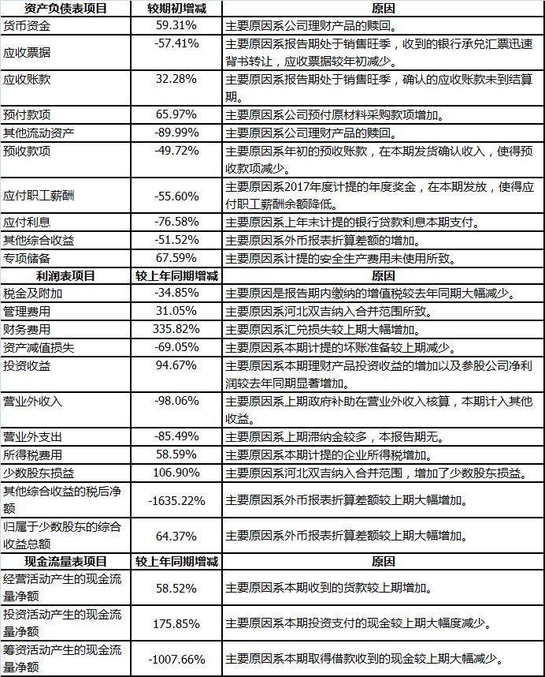

二、重要事项进展情况及其影响和解决方案的分析说明
√ 适用 □ 不适用
1、2017年6月27日，利民化工股份有限公司、陈国建、吴刚、胡江瑜、王书森及山东达民化工股份有限公司六方签订了《利民化工股份有限公司与陈国建、吴刚、胡江瑜及王书森关于山东达民化工股份有限公司之股份转让协议》（具体内容详见证券时报和巨潮资讯网《关于变更募集资金用途及对外投资的公告》 公告编号：2017-039）。公司于2018年2月26日、2018年3月15日召开的第三届董事会第23次会议和2018年第一次临时股东大会分别审议并通过了《关于公司与山东达民化工股份有限公司及其股东签署股份转让协议之补充协议的议案》。
2、2015年3月，本公司作为有限合伙人与北京惠通九鼎投资有限公司投资设立苏州利民九鼎投资中心（有限合伙）（以下简称“利民九鼎”），公司投资额为2,900万元人民币。利民九鼎作为苏州建创九鼎投资中心（有限合伙）（以下简称“建创九鼎”）的有限合伙人之一，通过建创九鼎对外投资并享有收益,本公司2017年7月收到利民九鼎的收益分配和退出款5,586.09万元。2018年1月，利民九鼎收到《苏州工业园区市场监督管理局合伙企业准予注销登记通知书》，利民九鼎已被核准注销。
重要事项概述 | 披露日期 | 临时报告披露网站查询索引
关于变更募集资金用途及对外投资的公告 | 2017年06月28日 | 证券时报和巨潮资讯网，公告编号：2017-039
公司与山东达民化工股份有限公司及其股东签署股份转让协议之补充协议 | 2018年02月27日 | 证券时报和巨潮资讯网，公告编号：2018-004
公司与山东达民化工股份有限公司及其股东签署股份转让协议之补充协议 | 2018年03月16日 | 证券时报和巨潮资讯网，公告编号：2018-009

三、公司实际控制人、股东、关联方、收购人以及公司等承诺相关方在报告期内超期未履行完毕的承诺事项
√ 适用 □ 不适用
承诺事由 | 承诺方 | 承诺类型 | 承诺内容 | 承诺时间 | 承诺期限 | 履行情况
股改承诺
收购报告书或权益变动报告书中所作承诺
资产重组时所作承诺 | 河北双吉、河北双吉除建创九鼎以外的其他股东 | 合法经营承诺 | 承诺对本次股权转让完成之前河北双吉的依法合规运营负全责，包括但不限于新老经营地址的农药定点资质、现有投产及在建项目的项目备案、环评、安评等审批手续、安全环保、税收、社保、公积金、不存在职工集资等。由本次股权转让完成日之前河北双吉经营事项所产生的一切法律责任由河北双吉除建创九鼎以外的其他股东承担。由本次股权转让完成日之前河北双吉的经营行为对转让完成后的公司和河北双吉造成损失的，公司和河北双吉有权向河北双吉除建创九鼎以外的其他股东追偿。河北双吉就该等事项出具加盖河北双吉公章和河北双吉除建创九鼎以外的其他股东签字的承诺函。 | 2017年03月29日 | 长期 | 正常履行中
资产重组时所作承诺 | 河北双吉、河北双吉除建创九鼎及本公司以外的其他股东 | 业绩承诺 | 本次股权转让完成后，河北双吉股东（本公司除外）承诺：河北双吉2017年实现净利润不低于3,700万元，2018年实现净利润不低于4,100万元，2019年实现净利润不低于4,500万元。若2017年、2018年或2019年中任何一年度业绩未达到承诺水平，则就每一实际业绩未达到承诺业绩指标的年度，由原股东给予公司现金补偿。补偿金额=截止当期期末承诺净利润数—截止当期期末实际净利润数。若在2017、2018、2019三年共实现净利润不低于12,300万元，视同河北双吉完成经营业绩指标。 | 2017年03月29日 | 长期 | 正常履行中
资产重组时所作承诺 | 利民化工股份有限公司 | 业绩奖励承诺 | 若河北双吉经营良好，不发生重大违法违规行为，不发生重大安全事故，不出现环保问题，且在达到以下条件时,给予河北双吉股东（本公司除外）业绩奖励:河北双吉在2017年实现净利润不低于3,900万元，2018年实现净利润不低于4,500万元，2019年实现净利润不低于5,100万元,在以上三年净利润目标都达到的前提下,给予1,500万元的奖金；若在2017、2018、2019三年共实现净利润不低于13,500万元，视同达到本奖励指标。河北双吉在2017年实现净利润不低于4,100万元，2018年实现净利润不低于4,900万元，2019年实现净利润不低于5,900万元,在三年净利润目标都达到的前提下,给予3000万元的奖金；若在2017、2018、2019三年共实现净利润不低于14,900万元，视同达到本奖励指标。 | 2017年03月29日 | 长期 | 正常履行中
首次公开发行或再融资时所作承诺 | 李明、李新生、李媛媛 | 股份限售承诺 | 自发行人股票上市之日起三十六个月内，不转让或者委托他人管理其直接或间接持有的发行人公开发行股票前已发行的股份，也不由发行人回购其直接或间接持有的发行人公开发行股票前已发行的股份。 上述承诺不因其本人离职、职务改变而终止。 | 2015年01月13日 | 2015年01月27日至2018年01月26日 | 履行完毕
首次公开发行或再融资时所作承诺 | 李明、李新生、李媛媛 | 股份减持承诺 | 在锁定期届满后二十四个月内，本人将进行股份减持，每十二个月转让、委托他人管理或者由公司回购本人直接或间接持有的公司公开发行股票前已发行的股份数量不超过公司发行后总股本的2%，且减持价格不得低于本次发行价。如遇除权除息事项，上述发行价作相应调整。 | 2015年01月13日 | 2018年01月27日至2020年01月26日 | 正常履行中
首次公开发行或再融资时所作承诺 | 李明、李新生、李媛媛 | 同业竞争承诺 | 在持有公司股份期间，本人及与本人关系密切的家庭成员，包括配偶、父母及配偶的父母、兄弟姐妹及其配偶、年满18周岁的子女及其配偶、配偶的兄弟姐妹和子女配偶的父母不会以任何方式从事对公司生产经营构成或可能构成同业竞争的业务或经营活动，也不会以任何方式为公司的竞争企业提供资金、业务及技术等方面的帮助。 | 2015年01月13日 | 长期 | 正常履行中
首次公开发行或再融资时所作承诺 | 李明、李新生、李媛媛 | 其他承诺 | 竞业禁止声明：未经公司股东大会同意，不利用职务便利为自己或者他人谋取属于公司的商业机会，自营或者为他人经营与所任职公司同类的业务。 | 2015年01月13日 | 长期 | 正常履行中
首次公开发行或再融资时所作承诺 | 亿华合众、南通丰盈、志元胜泰、李新生 | 股份锁定承诺 | 自本次非公开发行结束之日起三十六月内不转让认购的本次非公开发行的股份。 | 2015年10月23日 | 2016年10月27日至2019年10月27日 | 正常履行中
首次公开发行或再融资时所作承诺 | 利民化工股份有限公司 | 关于非公开发行股票事宜的承诺 | 1.本公司与参与本次非公开发行认购的合伙企业及其合伙人之间不存在关联关系。2. 本公司及本公司的关联方没有直接或间接向参与本次非公开发行认购的合伙企业及其合伙人提供任何形式的财务资助或者补偿，不存在违反《证券发行与承销管理办法》第十七条等有关法规规定的情形。 | 2016年02月18日 | 长期 | 正常履行中
股权激励承诺
其他对公司中小股东所作承诺
承诺是否按时履行 | 是
如承诺超期未履行完毕的，应当详细说明未完成履行的具体原因及下一步的工作计划 | 无

四、对2018年1-6月经营业绩的预计
2018年1-6月预计的经营业绩情况：归属于上市公司股东的净利润为正值且不属于扭亏为盈的情形
归属于上市公司股东的净利润为正值且不属于扭亏为盈的情形
2018年1-6月归属于上市公司股东的净利润变动幅度 | 20.00% | 至 | 30.00%
2018年1-6月归属于上市公司股东的净利润变动区间（万元） | 9,476.62 | 至 | 10,266.34
2017年1-6月归属于上市公司股东的净利润（万元） | 7,897.19
业绩变动的原因说明 | 报告期内，公司参股公司净利润的持续增长。

五、以公允价值计量的金融资产
□ 适用 √ 不适用

六、违规对外担保情况
□ 适用 √ 不适用
公司报告期无违规对外担保情况。

七、控股股东及其关联方对上市公司的非经营性占用资金情况
□ 适用 √ 不适用
公司报告期不存在控股股东及其关联方对上市公司的非经营性占用资金。

八、报告期内接待调研、沟通、采访等活动登记表
√ 适用 □ 不适用
接待时间 | 接待方式 | 接待对象类型 | 调研的基本情况索引
2018年01月10日 | 实地调研 | 机构 | 详见公司于2018年1月12日在巨潮资讯网上披露的投资者关系活动记录表

